1. Cermati info grafik berikut!

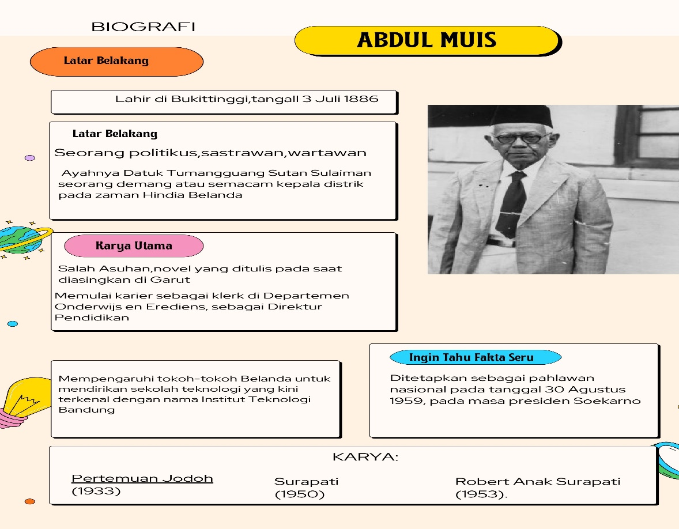

Pernyataan yang sesuai dengan info grafik tersebut adalah ...

1. Pada masa pemerintahan Soeharto Abdul Muis ditetapkan sebagai pahlawan nasional.
2. Abdul Muis juga sebagai pendiri Universitas Indonesia.
3. Abdul Muis menulis novel yang berjudul “Surapati”, setelah novelnya “Pertemuan Jodoh.”
4. Salah satu karyaAbdul Muis yang terkenal adalah Layar Terkembang.
5. Abdul Muis lahir di Sungai Puar, pada tanggal 13 Juni 1883
6. Unsur-unsur yang terdapat dalam infografik tersebut adalah ...
7. siapa, di mana, kapan, mengapa, bagaimana
8. siapa, di mana, kapan, apa, bagaimana
9. siapa, di mana, kapan, mengapa
10. siapa, di mana, kapan, apa
11. siapa, di mana, kapan, bagaimana
12. Cermati info grafis berikut!

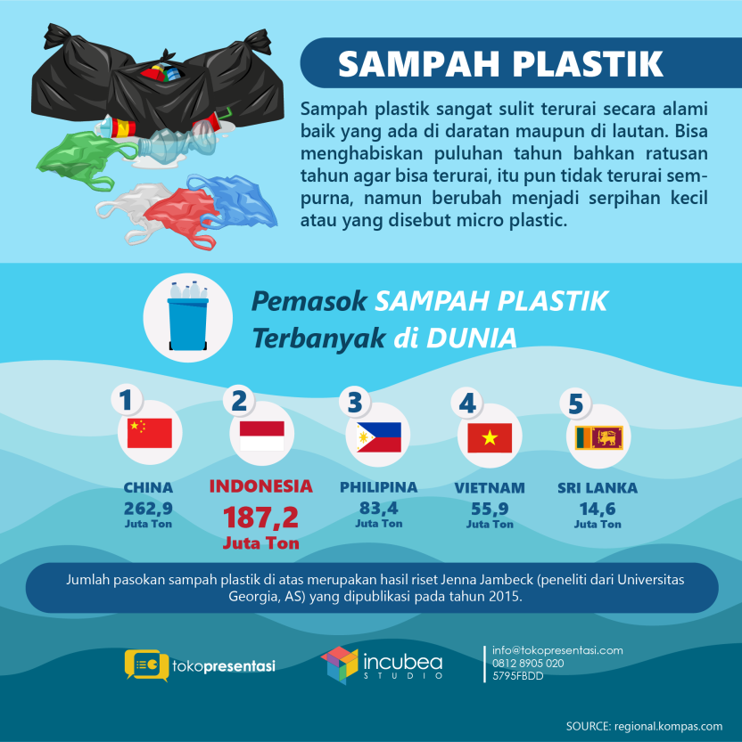

Pertanyaan yang tidak terjawab pada infografis tersebut adalah ...

1. Mengapa sampah plastik sulit terurai?
2. Siapa yang merilis hasil penelitian tersebut?
3. Negara mana yang paling banyak memproduksi sampah plastik?
4. Berapa ton sampah yang dihasilkan oleh Indonesia?
5. Apa yang disebut dengan micro plastik?
6. Cermati infografik berikut!

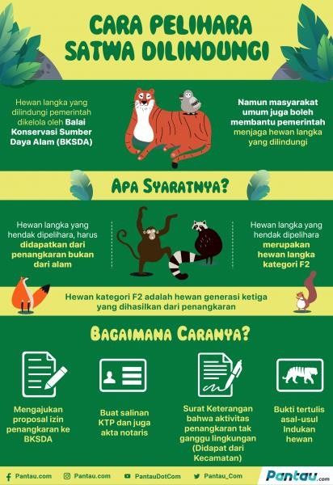

Pernyataan yang tepat berdasarkan infografik tersebut adalah ...

1. Satwa langka yang dipelihara dapat diperoleh dari alam bebas.
2. Memelihara satwa yang dilindungi harus melalui prosedur resmi.
3. Salah satu syarat memelihara hewan langka harus ada izin dari RT/RW
4. Masyarakat umum dilarang memelihara satwa langka yang dilindungi
5. Hewan kategori F2 adalah hewan generasi ketiga yang dihasilkan dari alam bebas
6. 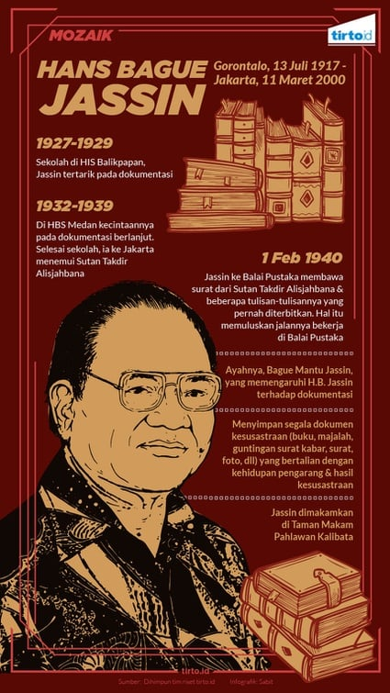Cermati infografik berikut!

Pernyataan yang sesuai dengan infografik tersebut adalah ...

1. H.B Jassin mulai tertarik pada dokumentasi sastra ketika sekolah di HIS Gorontalo.
2. H.B Jassin ke Jakarta untuk menemui Chairil Anwar.
3. Jassin ke Balai Pustaka membawa surat dari Chairil Anwar dan beberapa tulisannya.
4. Baque MantuJassin, memengaruhi H.B Jassin dalam mendokumentasikan kesusasteraan.
5. Di HBS Medan kecintaannya pada dokumentasi mulai surut.
6. Tujuan penulisan biografi tokoh adalah untuk ...
7. Menjelaskan riwayat keluarga tokoh
8. Memberikan informasi tentang hobi tokoh
9. Meningkatkan popularitas tokoh di kalangan masyarakat
10. Menginspirasi pembaca melalui kisah hidup dan karya tokoh
11. Mengkritik karya-karya tokoh
12. Bacalah kutipan teks biografi berikut!

Jaya Suprana (62), eksekutif angkatan muda,lebih dikenal sebagai seniman musik dan kartunis daripada pengusaha. Jaya Suprana lahir di Denpasar, Bali. Ayahnya, Lambang Suprana adalah salah seorang dari empat bersaudara generasi kedua pewaris perusahaan Jamu Jago. Setamat SMP di Semarang, ia melanjutkan sekolah SMA di Jerman dan lulus tahun 1967. Pendidikan tinggi pada berbagai institut di negeri itu ditempuhnya sambil bekerja di beberapa tempat.

Pernyataan yang sesuai dengan biografi tersebut adalah ...

1. Jaya Suprana adalah seorang kartunis dan pemusik andal.
2. Jaya Suprana menghabiskan waktu kuliahnya di Bali.
3. Jaya Suprana merupakan salah seorang dari empat bersaudara.
4. Ia sekarang menetap di Jerman.
5. Ia juga dikenal sebagai sorang pengusaha terkenal.
6. Penggunaan tanda petik (“ ... “) yang benar terdapat pada kalimat ...
7. “ Artikel Kesehatan Jasmani” terdapat pada majalah olahraga.
8. Artikel “ Kesehatan Jasmani” terdapat pada majalah olahraga.
9. Artikel “Kesehatan Jasmani terdapat pada majalah olahraga.”
10. “Artikel Kesehatan Jasmani terdapat pada majalah olahraga.”
11. Artikel “ Kesehatan Jasmani” terdapat pada “Majalah Olahraga.”
12. Bacalah kutipan teks biografi berikut!

Kartu pos bertitimangsa 8 Maret 1944 itu, yang dimuat dalam kumpulan puisi “Aku Ini Binatang Jalang”, dikirimkan Chairil Anwar dalam perjalanannya di Jawa Timur kepada Hans Baque Jassin. Si penyair bohemian itu memang berkawan baik dengan mantan amtenar kelahiran Gorontalo tersebut.

Pernyataan yang sesuai dengan teks di atas adalah …

1. Chairil Anwar lahir di Gorontalo, dan berkawan baik dengan Jassin.
2. Kumpulan puisi “Aku Ini Binatang Jalang” ditulis oleh Chairil Anwar.
3. Kumpulan puisi “Aku Ini Binatang Jalang”, dimuat di kartu pos bertitimangsa 8 Maret 1944.
4. Mantan amtenar dalam teks di atas adalah Chairil anwar.
5. Kartu pos bertitimangsa 8 Maret 1944 dikirin Jassin kepada Chairil Anwar.
6. Bacalah kutipan teks biografi berikut!

Jassin sebetulnya berminat bekerja di Balai Pustaka, tetapi tawaran tersebut tidak langsung diterimanya karena sang ayah melarangnya bekerja di Jakarta. Selain karena ayahnya masih rindu pada Jassin yang sudah lama merantau ia juga menghendaki Jassin menjadi amtenar di Kantor Asisten Residen Gorontalo.

Informasi yang terdapat dalam teks di atas adalah …

1. Jassin menerima tawaran untuk bekerja di Balai Pustaka, berkat dukungan ayahnya.
2. Ayah Jassin melarang Jassin bekerja di Jakarta karena situasi yang tidak memungkinkan.
3. Ayah Jassin menginginkan Jassin bekerja di Balai Pustaka.
4. Ayah Jassin menghendaki Jassin bekerja di Kantor Asisten Residen Gorontalo sebagai amtenar.
5. Jassin sangat rindu kepada ayahnya yang sudah lama merantau.
6. Cermati kutipan biografi berikut!

Ia menyebutkan bahwa salah satu hal penting dalam dokumentasi sastra adalah untuk dimanfaatkan oleh kaum akademisi, terutama maha peserta didik jurusan sastra yang tengah menyusun skripsi dan tugas-tugas lainnya mengenai kesusastraan modern.

Makna kata maha peserta didik dalam teks di atas adalah …

1. siswa siswi
2. murid murid
3. anak didik
4. anak buah
5. maha siswa
6. Bacalah teks berikut dengan saksama!

Banyak peluang untuk meningkatkan perekonomian. Peluang tersebut mampu menjadi penyokong industri nasional secara keseluruhan. Salah satunya adalah industri kreatif. Sebuah peluang yang sangat digemari kaum muda saat ini. Tidak dipungkiri, industri kreatif nyaris tak mengenal krisis. Industri kreatif justru tumbuh semakin subur karena modal utama dari industri jenis ini adalah ide yang dimiliki setiap individu.

Pernyataan yang sesuai dengan isi paragraf tersebut adalah ...

1. Peluang industri belum mampu menjadi penyokong industri nasional secara keseluruhan.
2. Kaum muda saat ini sangat tertantang dengan industri kreatif dan industri rekayasa.
3. Industri kreatif juga mengenal krisis meskipun bermodal ide dan gagasan individu.
4. Kaum muda memiliki banyak ide sehingga menjadikan industri kreatif sebagai peluang.
5. Tumbuh suburnya industri kreatif karena tidak memerlukan modal uang.
6. Bacalah teks berikut ini!

Untuk melatih kemampuan serta kemandirian dan percaya diri peserta PKL pada lingkup SMK terutama siswa SMK Negeri 2 Magelang, sesuai dengan jurusan masing-masing.

Teks tersebut merupakan bagian laporan PKL, yang berupa ...

1. Latar Belakang
2. Tujuan
3. Isi
4. Kesimpulan
5. Penutup
6. Penulisan daftar pustaka dengan menyebutkan artikel dari jurnal, yang benar adalah ...
7. Diniati, A. 2018. Konstruksi Sosial Melalui Komunikasi. *Jurnal Kajian Komunikasi*, (2), 147-159.
8. A, Diniati. 2018. Konstruksi Sosial Melalui Komunikasi: *Jurnal Kajian Komunikasi*: (2), 147-159.
9. Konstruksi Sosial Melalui komunikasi, *Jurnal Kajian Komunikasi*, (2), 147-159, 2018.
10. *Jurnal Kajian Komunikasi*. (2). 147-159. 2018. Diniati, A. Konstruksi Sosial Melalui Komunikasi.
11. Diniati, A. 2018. Konstruksi Sosial Melalui Komunikasi: *Jurnal Kajian Komunikasi*. (2). 147-159.
12. Jika sebuah buku memiliki editor,maka penulisan daftar pustaka yang benar adalah ...
13. Firman,S. 2009. (ed). *Sistem Informasi dan Komunikasi*. Jakarta: Gramedia.
14. Firman, S. 2009. *Sistem Informasi dan Komunikasi*. (ed).Jakarta: gramedia.
15. Firman, S. (ed). 2009. *Sistem Informasi dan Komunikasi*. Jakarta: Gramedia.
16. (ed). Firman, S. 2009. *Sistem Informasi dan Komunikasi*. Jakarta: Gramedia.
17. Firman, S. 2009. *Sistem Informasi dan Komunikasi*.Jakarta: Gramedia. (ed).
18. Jika sebuah sumber memiliki lebih dari 3 penulis, format penulisan yang sering digunakan dalam daftar pustaka adalah ...
19. nama belakang penulis pertama dan kedua
20. semua nama penulis dicantumkan
21. hanya nama penulis pertama diikuti dengan dkk.
22. hanya inisial penulis pertama
23. nama depan penulis pertama
24. Bacalah kutipan biografi berikuit!

Y.B. Mangunwijaya lahir di Ambarawa, Jawa Tengah, 6 Mei 1929. Ia adalah alumnus Institut Filsafat dan Teologi Sandi Pauli Yogyakarta tahun 1959.Tujuh tahun kemudian ia lulus sekolah Teknik tinggi Rhein-Westfalen, Aachen, Jerman Barat. Ia adalah pengarang yang serba bisa. Tahun 1983 ia menerima penghargaan Sea WriteAward. Karya-karya RomoMangun –begitu Beliau sering disapa- antara lain *Puntung-Puntung Roro Mendut* (1978), Di *Bawah Bayang Adikuasa* (1987), dan *Esei-Esei Orang Republik* (1987). Pada 10 Februari 1999 ia meninggal dunia di Jakarta.

Pernyataan yang sesuai dengan isi biografi tersebut adalah...

1. Romo Mangun lulus Institut Filsafat dan Teologi Sandi Pauli tahun 1983.
2. Tahun 1966 ia lulus Sekolah Teknik Tinggi Rhein-Westfalen,Jerman Barat.
3. Y.B. Mangunwijaya menerima penghargaan Y.B. Mangunwijaya dari esei 1987.
4. Pengarang Puntung-puntung Roro Mendut ini meninggal dunia dalamusia 71 tahun.
5. Y.B. Mangunwijaya lulus Institut Filsafat dan Teologi Sandi Pauli di Ambarawa.
6. Bab II laporan PKL berisi tentang ...
7. pemberian nilai akhir PKL
8. menjelaskan latar belakang pelaksanaan PKL.
9. kesimpulan
10. menjelaskan tujuan dan manfaat PKL
11. pekerjaan yang dilakukan selama PKL
12. Isi laporan PKL memuat profil perusahaan yang mencantumkan ...
13. jenis kegiatan
14. nama perusahaan, alamat, visi dan misi, serta bidang usaha
15. kesan dan pesan
16. evaluasi kegiatan PKL
17. daftar peserta PKL
18. Cermati kutipan laporan PKL berikut!

Menyiapkan siswa agar memiliki pengalaman faktual dengan menerapkan ilmu pengetahuan dan keterampilan yang telah diperolehnya di sekolah pada industri dan lembaga.

Kutipan di atas merupakan bagian laporan kegiatan yang berupa ...

1. tujuan
2. latar belakang
3. manfaat
4. tinjauan umum
5. pembahasan
6. Cermati kutipan laporan PKL berikut!

Pelatihan Kerja Lapangan (PKL) merupakan program yang dilaksanakan dengan tujuan untuk bisa melatih kemampuan siswa dalam dunia industri. Pelaksanaan PKL dilakukan agar siswa bisa memahami dan mengukur seberapa jauh kompetensi keahlian yang dimilikinya.

Kutipan di atas merupakan bagian laporan PKL yang berupa ...

1. rumusan masalah
2. kerangka teori
3. latar belakang
4. tujuan
5. manfaat
6. Berikut merupakan unsur-unsur dalam penulisan latar belakang laporan PKL, kecuali ...
7. tujuan pelaksanaan PKL
8. alasan dilaksanakannya PKL
9. manfaat PKL
10. masalah yang dihadapi
11. relevansinya dengan program keahlian
12. Tujuan penulisan laporan PKL adalah ...
13. Mendokumentasikan tugas rutin di perusahaan
14. Membuat profil perusahaan yang lengkap.
15. Melaporkan permasalahan internal perusahaan
16. Menyampaikan semua kegiatan yang telah dilaksanakan selama PKL.
17. Mempromosikan perusahaan tempat PKL
18. Struktur laporan kegiatan meliputi ...
19. pendahuluan, evaluasi, penutup, dan saran
20. ringkasan, penjelasan, isi, dan penutup
21. pendahuluan, isi, penutup, dan lampiran
22. pendahuluan, penutup, isi, dan evaluasi
23. ringkasan, tujuan, isi, dan kesimpulan
24. Bagian laporan kegiatan yang memuat waktu, tempat, dan deskripsi pelaksanaan disebut….
25. Isi atau laporan pelaksanaan kegiatan
26. pendahuluan
27. penutup
28. lampiran
29. tujuan
30. Dalam penulisan laporan kegiatan, bagian yang mencantumkan kesimpulan/rekomendasi atau saran untuk kegiatan selanjutnya adalah….
31. Pendahuluan
32. Isi
33. Lampiran
34. Penutup
35. Evaluasi
36. Evaluasi dalam laporan kegiatan bertujuan untuk…
37. mengusulkan kegiatan yang sama di masa mendatang.
38. memberikan komentar terhadap peserta.
39. menambah jumlah halaman laporan.
40. menjelaskan keberhasilan dan kekurangan kegiatan.
41. menyusun daftar peserta yang hadir.
42. Lampiran dalam laporan kegiatan biasanya berisi….
43. tujuan dan manfaat kegiatan
44. latarbelakang kegiatan
45. dokumentasi foto, daftar hadir, dan data pendukung lainnya
46. ulasan tentan gkegiatan
47. kesimpulan kegiatan
48. Cermati penutup surat lamaran berikut!

Atas diterimanya saya, saya ucapkan terima kasih.

Kalimat yang tepat untuk memperbaiki kalimat tersebut adalah ...

1. Atas perhatian Bapak, saya sampaikan banyak terima kasih.
2. Saya berharap Bapak mengabulkan permohonan saya ini.
3. Dengan diterimanya surat lamaran ini, saya ucapkan terima kasih.
4. Atas terkabulnya surat ini, saya mengucapkan terima kasih.
5. Atas perhatian Bapak, saya mengucapkan terima kasih.
6. Penulisan tempat dan tanggal pembuatan surat yang tepat adalah ...
7. Magelang 26 Oktober 2024
8. Magelang, 26 Oktober 2024
9. Magelang 26, Oktober 2024
10. Magelang, 26/Oktober/2024
11. Magelang,26-Oktober-2024
12. “Dengan hormat,” merupakan bagian dari surat lamaran pekerjaan yang berupa ...
13. salam pembuka
14. paragraf isi
15. identitas
16. kualifikasi
17. salam penutup
18. Kalimat pembuka yang tepat untuk surat lamaran pekerjaan berdasarkan pengumuman adalah ...
19. Berdasarkan pengumuman nomor 69/PP/2024, dengan ini saya mengajukan lamaran sebagai *Accounting Staff.*
20. Sehubungan dengan pengumuman nomor 69/PP/2024, saya akan mencoba melamar sebagai *Accounting Staff.*
21. Melihat pengumuman nomor 69/PP/2024. Jika boleh saya akan melamar sebagai *Accounting Staff.*
22. Melalui surat ini, saya akan melamar sebagai *Accounting Staff.*
23. Menindaklanjuti pengumuman nomor 69/PP/2024,mohon saya diterimas sebagai *Accounting Staff.*
24. Bacalah dengan cermat kalimat berikut!

Saya memiliki pengalaman dua tahun di bidang pemasaran yang relevan dengan posisi yang ditawarkan.

Kalimat di atas merupakan bagian... dari surat lamaran pekerjaan.

1. posisi yang ditawarkan
2. kualifikasi pelamar
3. penutup surat
4. pembuka surat
5. Isi surat
6. Penulisan alamat surat lamaran pekerjaan yang benar adalah ...
7. Yth. HRD Borneonews

Jln. Pangeran Antasari no. 40

pangkalan bun

1. Yth. HRDBorneonews

Jl. Pangeran antasari no. 40

Pangkalan Bun

1. Yth. Ketua Borneonews

Jalan Pangeran Antasari no. 40

Pangkalan bun

1. Yth. HRD Borneonews

Jalan Pangeran Antasari No. 40

Pangkalan Bun

1. Yth. Ketua Borneonews

Jalan Pangeran Antasari 40

Pangkalan bun

1. Cermati kutipan laporan PKL berikut!

Untuk melatih siswa mengerjakan pekerjaan lapangan, dan sekaligus melakukan serangkaian keterampilan yang sesuai dengan bidang keahliannya mengikuti perkembangan ipteks.

Kutipan di atas merupakan bagian laporan kegiatan yang berupa ...

1. Latar belakang
2. Tujuan
3. Kesimpulan
4. Evaluasi
5. Rumusan masalah
6. Bacalah dengan cermat kalimat berikut!

Saya memiliki pengalaman bekerja di penerbit buku sebagai editor,keahlian menyunting teks berbahasa Indonesia, berbahasa Inggris dengan baik secara aktif dan pasif, senang menulis, terbiasa bekerja dengan dedline, dan terampil menggunakan komputer, terutama mengoperasikan aplikasi paket Microsoft Office (Exel, word, dan Power point).

Kutipan tersebut merupakan bagian surat lamaran pekerjaan yang menjelaskan tentang ...

1. bidang pekerjaan yang pernah ditekuni.
2. keahliannya menyunting teks.
3. kebiasaannya bekerja dengan deadline.
4. kualifikasi yang dimiliki pelamar.
5. keahlian pelamar mengoperasikan komputer.
6. Kalimat yang tepat untuk menyampaikan lampiran dalam surat lamaran pekerjaan adalah ...
7. Sebagai bahan pertimbangan, saya akan melampirkan ...
8. Tidak lupa saya akan melampirkan ....
9. Saya akan melampirkan dokumen-dokumen penting ...
10. Untuk melengkapi surat lamaran saya akan melampirkan ...
11. Sebagai bahan pertimbangan, bersama ini saya lampirkan ...
12. Bacalah kutipan laporan berikut!

Dari kegiatan PKL ini, siswa mendapatkan pelajaran serta ilmu baru yang selama ini tidak didapatkan di bangku sekolah. Teori banyak dipelajari di sekolah, sementara praktik bisa dilakukan di lapangan secara langsung.

Kutipan tersebut merupakan bagian laporan PKL yang berupa ...

1. kesimpulan
2. evaluasi
3. tujuan
4. pembahasan
5. isi
6. Bagian yang mencantumkan rekomendasi atau saran untuk kegiatan selanjutnya dalam laporan PKL adalah….
7. Pendahuluan
8. Kesimpulan
9. Lampiran
10. Penutup
11. Evaluasi
12. Penggunaan bahasa dalam laporan kegiatan sebaiknya….

A. bebas sesuai keinginan penulis

B. santai dan mudah dipahami

C. resmi, lugas, dan tidak bertele-tele

D. menggunakan bahasa slang

E. Informal dan ceria

1. Evaluasi dalam laporan kegiatan bertujuan untuk…
2. Mengusulkan kegiatan yang sama di masa mendatang.
3. Memberikan komentar terhadap peserta.
4. Menambah jumlah halaman laporan.
5. Menjelaskan keberhasilan dan kekurangan kegiatan.
6. Menyusun daftar peserta yang hadir
7. Uraian kegiatan selama PKL dituangkan secara rinci pada ...
8. Bab 1
9. Bab 2
10. Bab 3
11. Bab 4
12. Bab 5
13. Kalimat penutup surat lamaran pekerjaan yang tepat terdapat pada kalimat ...
14. Demikian, surat lamaran ini saya sampaikan. Atas perhatiannya saya ucapkan terima kasih.
15. Demikian, surat lamaran ini saya sampaikan. Atas perhatian Bapak/Ibu saya mengucapkan terima kasih.
16. Demikian, surat lamaran ini saya sampaikan. Atas perhatiannya Bapak/Ibu saya ucapkan terima kasih.
17. Demikian, surat lamaran ini saya sampaikan. Atas perhatian Bapak/Ibu saya ucapkan terima kasih.
18. Demikian, surat lamaran ini aku sampaikan. Atas perhatian Anda saya mengucapkan terima kasih.
19. Bacalah kutipan biografi berikut!

Chairul Tanjung lahir di Jakarta, 16 Juni 1962 dalam keluarga yang cukup berada. Ayahnya, A.G Tanjung adalah wartawan zaman lama yang ulet menerbitkan surat kabar beroplah kecil. Chairul tinggal dalam keluarga bersama enam saudara lainnya. Ketika berada di zaman orde baru, usaha orang tuanya dipaksa ditutup karena berseberangan secara politik dengan penguasa saat itu. Keadaan tersebut memaksa orang tuanya menjual rumah dan berpindah tinggal di kamar losmen yang sempit.

Pernyataan yang sesuai dengan isi kutipan biografi tersebut adalah ...

1. Chairul Tanjung adalah seorang wartawan
2. Chairul Tanjung memiliki enam saudara
3. Orang tua Chairul Tanjung berprofesi sebagai politikus.
4. Pada zaman orde baru usaha Chairul Tanjung dipaksa ditutup
5. Chairul Tanjung memaksa orang tuanya menjual rumah.
6. Cermati alamat surat berikut!

Kepada Yth:

Deny Ibrahim

Jalan Taruna, 7

Jakarta

Perbaikan penulisan alamat surat tersebut adalah ...

1. Yth: Deny Ibrahim

Jl. Taruna 7

Jakarta

1. Yth; Deny Ibrahim

Jl. Taruna 7

Jakarta

1. Yth. Deny Ibrahim

Jalan Taruna 7

Jakarta

1. Kepada

Yth. Deny Ibrahim

Jalan Taruna 7

Jakarta

1. Kepada

Yth: Deny Ibrahim

Jalan Taruna 7

Jakarta.

1. Bacalah penggalan surat lamaran pekerjaan berikut!

Lamaran Anda sudah kami terima, tetapi kami menolaknya karena tidak memenuhi kriteria.

Kalimat perbaikan yang santun untuk balasan surat lamaran tersebut adalah ...

1. Surat lamaran Anda telah kami terima, tetapi kami belum dapat memenuhi harapan Anda untuk bekerja di perusahaan kami.
2. Surat lamaran Anda telah kami terima, tetapi belum sesuai dengan persyaratan kami.
3. Perusahaan kami belum ada lowongan pekerjaan yang sesuai dengan kompetensi Anda.
4. Dengan sangat menyesal, kami menolak lamaran Anda karena tidak memenuhi syarat.
5. Surat lamaran Anda kami terima, tetapi sayang untuk soal itu perusahaan kami tidak memerlukan karyawan
6. Bacalah teks berikut dengan saksama!

Yth. Bpk. Suntoro S.T.

Direktur PT. Arthasana

Jalan Setia Budi 21

Pontianak

Kesalahan penggunaan tanda baca pada alamat tersebut adalah ...

1. Yth. Dan Bpk.
2. Suntoro S.T. dan PT.
3. Suntoro S.T. dan Yth.
4. Bpk. Dan P T.
5. PT. Dan Yth.
6. Bacalah paragraf berikut!
7. Saat ini remaja di Asia Pasifik tidak memiliki akses yang baik dalam hal kesehatan reproduksi. (2) Negara di mana mereka tinggal kurang memberikan informasi yang memadai. (3) Hal ini mengakibatkan pengetahuan di antara mereka-mereka masih rendah. (4) Faktanya, kurang dari separuh remaja di Indonesia yang mengetahui dengan benar tentang proses reproduksi. (5) Kurang dari 30% remaja yang mengetahui cara menghindarkan diri dari HIV/AIDS.

Kalimat tidak efektif pada paragraf tersebut ditandai dengan nomor ...

1. (1) dan (2)
2. (2) dan (3)
3. (3) dan (4)
4. (2) dan (4)
5. (4) dan (5)
6. Bacalah paragraf berikut dengan saksama!
7. Ternyata bukan hanya wanita yang gemar berbelanja. (2) Saat ini kaum pria pun memiliki kegemaran yang sama. (3) Kaum wanita lebih tertarik pada berbagai penawaran dan diskon sedangkan kaum pria berbelanja secara lebih efisien. (4) Kaum pria berbelanja hanya untuk memenuhi kebutuhan dirinya. (5) Mereka selalu menggunakan skala prioritas dalam memenuhi kebutuhan.

Kalimat yang menyatakan hubungan perbandingan ditandai dengan nomor ...

1. (1)
2. (2)
3. (3)
4. (4)
5. (5)
6. Bacalah kalimat berikut dengan saksama!

Pemerintah tidak akan mengubah pengaturan biaya transfer antar bank melalui regulasi multiguna.

Kata yang penulisannya tidak sesuai dengan PUEBI adalah ...

1. mengubah
2. regulasi
3. transfer
4. antar bank
5. multiguna